**АЛЕКСЕЕВ МИХАИЛ ФИЛИМОНОВИЧ**

(1909 -1951)

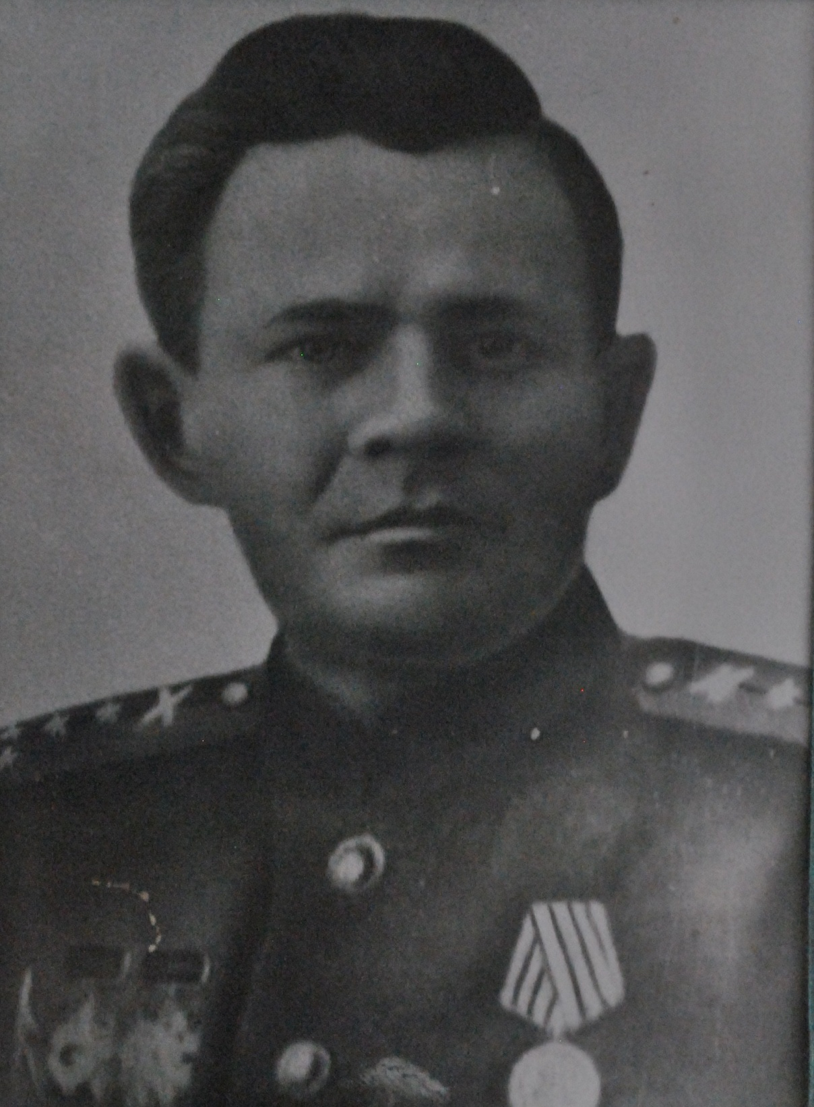

Михаил Филимонович Алексеев, родной брат мой бабушки Ерофеевой Зинаиды Егоровны, родился в 1909 г. в многодетной крестьянской семье. Его малой родиной является село Базарная Кеньша, Никольского района, Пензенской области. В 1931-1934 гг. проходил действительную службу в Красной Армии. В августе 1941 г. был призван на фронт Николо-Пестровским РВК. Службу на начальном этапе войны начал в 354 стрелковой дивизии, сформированной в Кузнецке. С ноября 1941 г. участвовал в боях на Западном фронте: Матушкино - Амбушево-Истринское водохранилище - Н. Колышкино. В это время он имел воинское звание - старший сержант и занимал должность начальника разведки 1-го дивизиона 921 артиллерийского полка 354 стрелковой дивизии. В январе 1942 г. за проявленное мужество был представлен к «Ордену Красного Знамени».

Вот как описан его подвиг в наградном листе: «6.12.1941 в районе д. Матушкино т. Алексеев под сильным огнем противника установил и поддерживал во все время боя связь с пехотным полком, который поддерживал 1-ый дивизион. Благодаря этому было обеспечено непрерывное ведение огня дивизионом. 15.12.41. в районе Истринского водохранилища т. Алексеевым были обнаружены скрытые огневые точки противника. Последние были подавлены дивизионом, чем было обеспечено продвижение пехоты вперед. 28.12.41. т. Алексеев у д. Кузьминское корректировал огонь дивизиона. Наблюдательный пункт был выбран т. Алексеевым непосредственно у переднего края обороны противника под сильным огнем противника. У т. Алексеева была прострелена в нескольких местах шинель, связист, находившийся рядом с ним, был убит, тем не менее, т. Алексеев до конца выполнил поставленную задачу».

17 марта 1942 г. старший сержант Алексеев М.Ф. был награжден «Орденом Красной Звезды». Это была первая его награда, за которой последовала целая череда подвигов, а за ними и орденов. С 3 февраля 1943 г. Михаил Филимонович воевал на Центральном фронте. В это время он уже имел звание капитана и занимал должность командира 1-ой батареи 921 Краснознаменного артиллерийского полка 354 гвардейской стрелковой дивизии. Бойцы и командиры данного воинского соединения принимали участие в Курской битве, затем освобождали Белоруссию, сражались с врагом на территории Польши, участвовали в Берлинской операции и закончили войну на Балтике. 7 октября 1943 г. капитан Алексеев был награжден «Орденом Отечественной войны I степени». В октябре этого же года вновь был представлен к «Ордену Красного Знамени». В наградном листе говорилось следующее: «5.10.1943 г. во время прорыва вражеской обороны в районе Старые Дятловичи Гомельского района Гомельской области капитан Алексеев, находясь в боевых порядках пехоты, обнаружил и подавил огнем своей батареи одну артиллерийскую и одну минометную батарею противника. 9.10.1943 г. во время контратаки пехоты и танков противника на деревню Красная Долина, несмотря на то, что два вражеских танка подошли на 50 метров к дереву, на котором сидел капитан Алексеев, последний продолжал корректировать огонь своей батареи и отсек вражескую пехоту от танков, уничтожив при этом до 30 солдат. Контратака была сорвана. 21.10.1943 г. во время форсирования реки Днепр в районе Стродубка Холмеческого района Полесской области капитан Алексеев, переправившись вместе с пехотой на западный берег, переправил свою батарею и, поддерживая наступающую пехоту, подавил огонь одного миномета и уничтожил три огневых точки противника».

29 ноября 1943 г. вышел приказ командующего артиллерией 65-й армии

Белорусского фронта, в котором говорилось: «От имени Президиума Верховного Совета СССР за образцовое выполнение боевых заданий командования на фронте борьбы с немецкими захватчиками и проявленные при этом доблесть и мужество наградить капитана Алексеева Михаила Филимоновича орденом «Александр Невский».

М.Ф. Алексеев остался жив, а это – самая главная награда. Он сумел пройти все тяготы войны, все испытания жизни и остаться живым, храня память о тех страшных военных годах. После войны судьба вернула его на родину, в Николо-Пестровку, где он возглавил Райпотребсоюз. Однако здоровье фронтовика было подорвано, он умер от болезни в 1951 г. Похоронен на Варваровском кладбище города Никольска.

*Головушкина М.В. (доцент кафедры «Английский язык»)*